- デザイン科学専攻・特別講義Ａ（春学期)のお知らせ
08年6月19日
デザイン科学・福田民郎

■日時：7月8日(火) 第5限（16：10－17：40）
■場所：東２号館 5Ｆ 563講義室
■「色の錯視いろいろ」
立命館大学文学部教授 北岡 明佳 先生

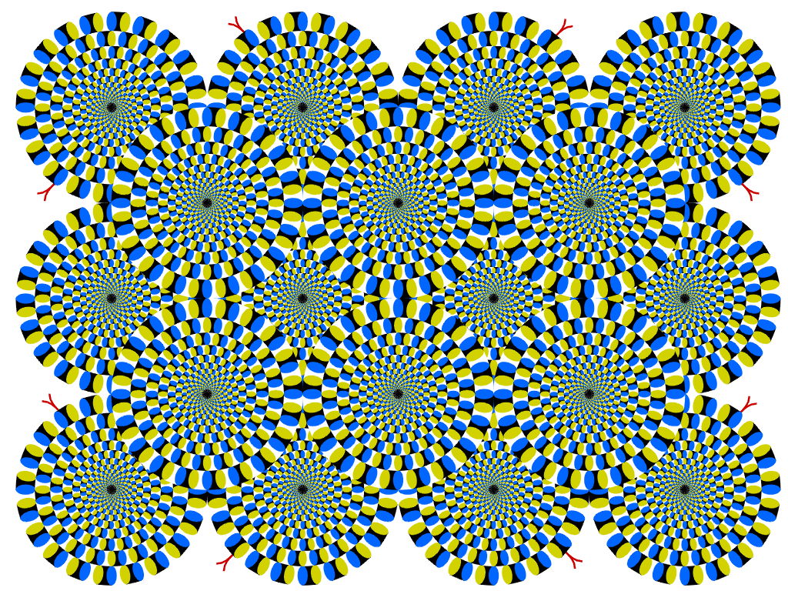

北岡先生のご専門は知覚心理学で、本講義は錯視・目の錯覚について興味深い実例(先生の作品)と共に講義を行っていただきます。
先生の主な著書は
現代を読み解く心理学 京大人気講義シリーズ 丸善
脳が活性化する魔法のイラスト集―トリック・アイズ ブレイン カンゼン 等です。

デザイン科学専攻のM1学生諸君は出席のこと(出欠をとります)。
この授業は、デザイン科学専攻提供の特別講義ですが、他専攻の院生の聴講も歓迎します。

